Documentazione Sprint 5
CPT 3° ANNO - INFORMATICA
Fyt – Documentazione Sprint 5
24-25
Sommario
Filtri di ricerca 2
Deploy 3
Categorie Prodotto 3
Pagina ordini (utente) 4
Test 4

Filtri di ricerca
Nella pagina “Catalog” è stata aggiunta una sezione dedicata ai filtri per la ricerca. Essa è suddivisa in tre sezioni principali:
- Price: dove si può filtrare per “Lowest” oppure “Highest”
- Price Range: dove si può utilizzare uno slider per decidere il prezzo massimo dei prodotti che si vogliono visualizzare
- Release date: dove si può filtrare per “Newest” oppure “Oldest”
- Size: dropdown menù dove si possono selezionare le taglie
Inoltre sono presenti due bottoni, ovvero “Appy Filters” che si occupa di applicare i filtri selezionati dall’utente e “Reset Filters” che si occupa di ripristinare i filtri al loro stato iniziale.
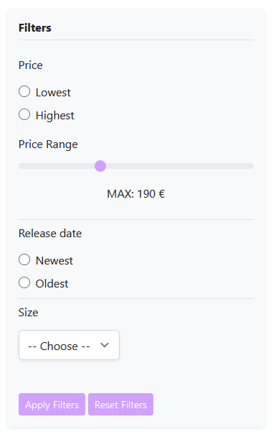
Figura 1: Filtri di ricerca
Una volta che i filtri sono stati scelti e il pulsante “Apply Filters” viene cliccato, i parametri di filtraggio viene mostrato nella searchbar in modo che l’utente possa vederli.

Figura 2: Filtri di ricerca nella searchbar

Deploy
Il server dove abbiamo fatto il deploy dell’applicativo ci è stato fornito dalla scuola. Se il progetto viene scaricato da github tutti i moduli necessari non vengono scaricati quindi si dovrà eseguire il comando “composer install”. Il deploy è stato abbastanza semplice, tramite filezilla abbiamo fatto la connessione e successivamente abbiamo copiato tutto il progetto all’interno della cartella html. Il sito web è consultabile dal dominio fyt.labosam.cpt.local.

Categorie Prodotto
Nella pagina Home, sono state aggiunte due sezioni per le categorie del prodotto, ovvero “Highlighted” per i prodotti in evidenza e “Best Sellers” per i prodotti più venduti.
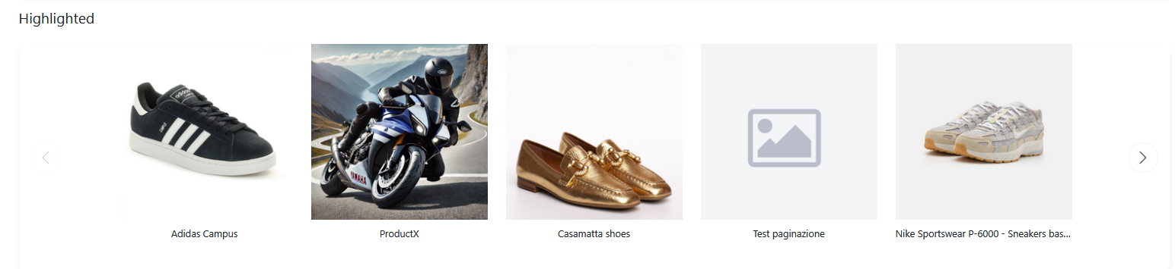
Figura 3 - Sezione Highlighted

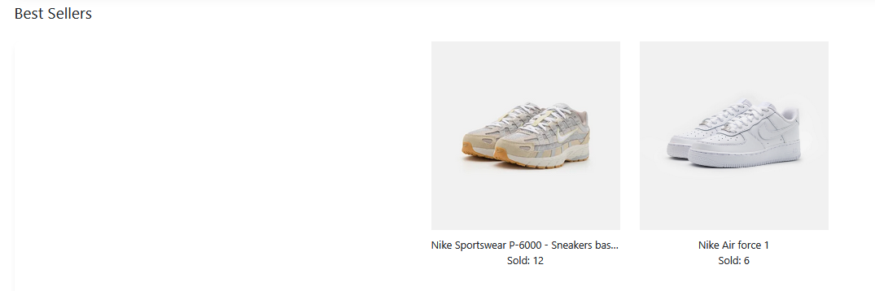
Figura 4 - Sezione Best Sellers

Pagina ordini (utente)
Se si clicca sul proprio profilo in alto a destra della pagina, e si seleziona l’opzione “Orders” si apre una pagina in cui vengono visualizzati gli ordini effettuati. Se non è stato effettuato alcun ordine, si potrà cliccare sul pulsante “Browse Products” per esplorare il catalogo dei prodotti.
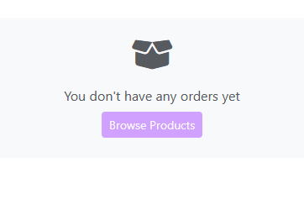
Figura 5 - Pagina Ordini vuota

Test
Sono stati effettuati test sui requisiti dell’applicativo. Per maggiori dettagli leggere il capitolo di test nella documentazione principale.

